附件3：
2026年亚太经合组织第二次高官会志愿者登记表填写说明

报名所需材料：
报名表、学业记录报告单原件、相关证书及工作证明复印件等；所有材料需由学院团委敲章审核。

登记表填写说明：
政治面貌：请根据实际情况填写“中共党员”、“预备党员”、“共青团员”、“群众”、“其他”（需注明）；
学 历：2021级本科生；2021级研究生（学历需写明入学年份）
所在院校及专业: 例“人文学院 汉语言文学”
学习经历：从高中写起，按日期——学校——职务填写
2019年 9 月——2021年 6 月 上海市XX中学就读 班长
所获荣誉：高中校级及以上（包括校级）及大学入学后；
登记表请双面打印

志愿者马甲尺寸： 志愿者裤子尺寸：
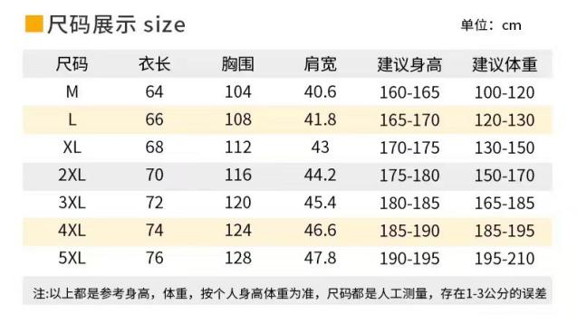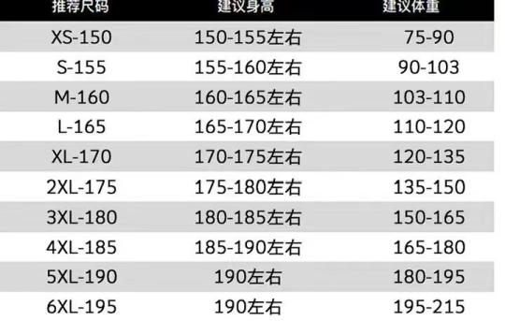

备 注：所有相关证书复印件、工作证明、学业记录报告单需真实有效，并加盖本学院团委章。凡弄虚作假者，一经查实，立即取消竞聘资格并通报学院

